Приложение № 1
Реквизиты для оплаты посещения Государственного комплексного (ландшафтного) заказник регионального значения «Ладожское побережье» (Олонецкий район)

Получатель: УФК по Республике Карелия (Министерство природных ресурсов и экологии Республики Карелия)
ИНН: 1001016090 КПП: 100101001
P/счет: 03100643000000010600
Банк получателя: ОТДЕЛЕНИЕ-НБ РЕСПУБЛИКА КАРЕЛИЯ БАНКА
РОССИИ//УФК по Республике Карелия г. Петрозаводск
БИК: 018602104 Корр/счет: 40102810945370000073
Код бюджетной классификации (КБК): 82511705020020000180
ОКТМО: 86630000
Назначение платежа: Плата за посещение ООПТ «Ладожское побережье»
Сумма: 100 рублей*
*Указывается сумма платежа. За 1 чел. - 100 руб. В случае, если количество посетителей 2 и более, указывается сумма платежа, исходя из расчета по формуле: количество туристов (без льготных категорий), умноженное на 100 рублей.
QR-код
Алгоритм оплаты посещения ООПТ с помощью QR-кода
1. Открываете приложение вашего Банка.
2. Выбираете значок QR-код, нажимаете на него.
3. Подносите в открытое окошко QR-код.
4. В открывшемся окне заполните строку ФИО, нажмите «Продолжить».
5. В открывшемся окне заполните строку «Виды услуг» и выберите ООПТ, которое вы планируете посетить, нажмите «Продолжить» и еще раз «Продолжить».
6. Введите наименование документа, удостоверяющего личность, нажмите «Продолжить».
7. Введите данные документа, удостоверяющего личность, нажмите «Продолжить».
8. В открывшемся окне заполните строку «Сумма платежа» и укажите сумму платежа исходя из количества посетителей (1 чел. - 100 руб), нажмите «Продолжить».
9. Далее нажмите «Оплатить». Обращаем внимание, что Банками может взиматься комиссия.
10. Сохраните чек.

Приложение № 2

ИНФОРМАЦИЯ
о Государственном комплексном (ландшафтном) заказнике регионального значения «Ладожское побережье»

1. Государственный комплексный (ландшафтный) заказник регионального значения «Ладожское побережье» В Олонейком районе создан:
1.1. Постановлением Правительства Республики Карелия от 15.07.2019 № 298-П «О государственном комплексном (ландшафтном) заказнике регионального значения «Ладожское побережье»»
1.2. В целях сохранения восстановления природных комплексов (природных ландшафтов) побережья Ладожского озера в районе устья реки Видлицы и устья реки Тулоксы, а также содействия развитию туризма и обеспечения условий для активного отдыха населения.
1.3. На территории Олонецкого национального муниципального района и состоит из трех отдельно расположенных участков (кластеров): кластера N 1 "Видлицкий", кластера N 2 "Приладожский", кластера N 3 "Тулокский".
2.Общая площадь территории памятника природы составляет 1 440 га, в том числе земли лесного фонда - 1 440 га.
3. На территории памятника запрещается:
а) проведение всех видов рубок лесных насаждений, за исключением рубок, проводимых в рамках санитарно-оздоровительных мероприятий, лесохозяйственных мероприятий, способствующих сохранению и улучшению древостоев, рубок, связанных со строительством, реконструкцией и эксплуатацией линейных объектов, осуществляемых в соответствии с настоящим Положением, а также выборочных рубок погибших и поврежденных лесных насаждений в целях заготовки гражданами древесины для собственных нужд;
б) разведка и разработка полезных ископаемых;
в) проведение взрывных работ;
г) проведение гидромелиоративных и ирригационных работ;
д) лесоосушительная мелиорация;
е) применение химических удобрений и ядохимикатов;
ж) строительство, реконструкция и капитальный ремонт объектов капитального строительства, в том числе линейных объектов, не связанных с целями создания ландшафтного заказника и с обеспечением функционирования населенных пунктов, расположенных в границах заказника, а также с реконструкцией и капитальным ремонтом иных линейных объектов, существующих в границах ландшафтного заказника;
з) распашка земель, за исключением мер противопожарного обустройства лесов;
и) пускание палов (за исключением противопожарных) и выжигание растительности;
к) разведение костров за пределами оборудованных для этого мест;
л) промысловая, спортивная и любительская охота;
м) сбор птичьих яиц и пуха;
н) уничтожение или повреждение аншлагов, стендов и других информационных знаков и указателей, а также оборудованных экологических троп и мест отдыха.

Приложение № 3
Карта-схема
границ государственного природного заказника регионального значения
«Ладожское Побережье»»

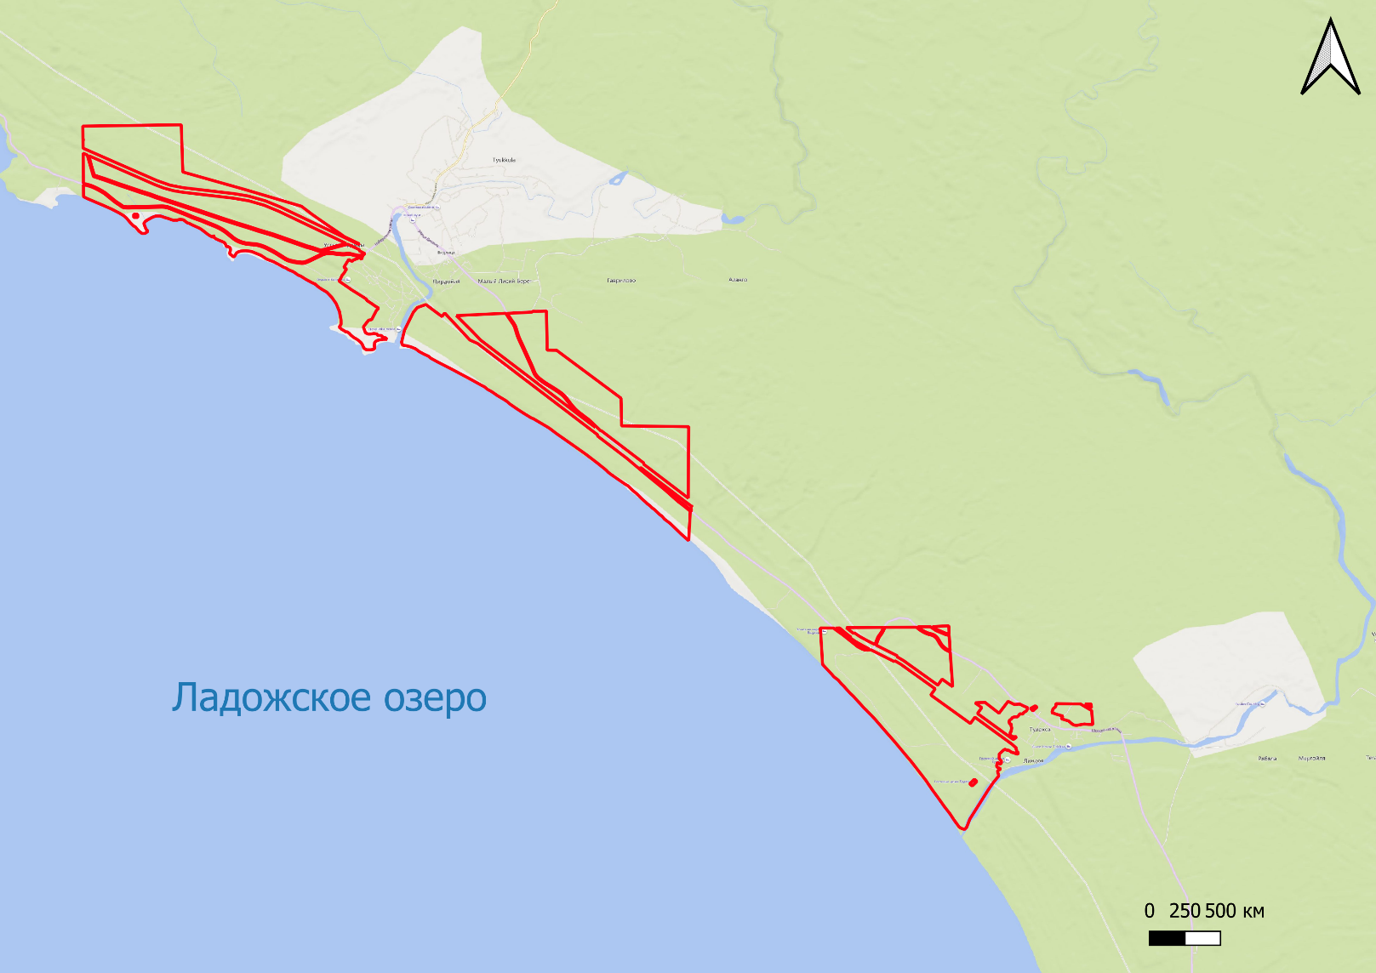

Приложение № 4

УВЕДОМЛЕНИЕ
о недопустимости нарушения режима ООПТ и Правил охоты на ООПТ

БПРУ РК «Дирекция ООПТ» уведомляет о том, что на особо охраняемых природных территориях (ООПТ), включая государственный комплексный (ландшафтный) заказник регионального значения «Ладожское побережье» установлен режим особой охраны, за нарушение которого предусмотрена административная ответственность по ст. 8.39 КоАП РФ в виде штрафа в размере от 3 до 4 тыс. руб.
При наличии ущерба, нанесённого животному миру ООПТ, в т.ч. государственный комплексный (ландшафтный) заказник регионального значения «Ладожское побережье», нарушитель возмещает его согласно установленным Таксам, утвержденным приказом Минприроды России от 08.12.2011 г. № 948, в пятикратном размере (в семикратном размере при уничтожении самок) за каждую особь: глухарь – 30 тыс. руб. (самка – 42 тыс. руб.), тетерев – 10 тыс. руб. (самка – 14 тыс. руб.), гусь, казарка – 5 тыс. руб., утка, рябчик, вальдшнеп – 3 тыс. руб.
Обращаем особое внимание на то, что нарушение Правил охоты на ООПТ, включая государственный комплексный (ландшафтный) заказник регионального значения «Ладожское побережье»,квалифицируется по п. «г» ч. 1 ст. 258 УК РФ и наказывается штрафом в размере до 500 тыс. руб. или в размере заработной платы или иного дохода осужденного за период до 2 лет, либо исправительными работами на срок до 2 лет, либо лишением свободы на тот же срок.
Сообщаем о необходимости соблюдения всех норм и требований, установленных природоохранным законодательством, включая нормы допустимой добычи на 1 охотника, указанные в разрешении, обязательность сдачи бланка разрешения по истечении сроков охоты, недопустимость изъятия объектов животного мира, занесённых в Красные книги РФ и РК.
По всем возможным вопросам можно проконсультироваться в БПРУ РК «Дирекция ООПТ» по телефону 8 (8142) 595-689 или направить вопрос почтой на адрес: г. Петрозаводск, ул. Гюллинга, д. 15а или на адрес электронной почты: oopt.karelia@yandex.ru/.
Режим особой охраны, границы ООПТ государственного комплексного (ландшафтного) заказника регионального значения «Ладожское побережье» можно посмотреть на сайте БПРУ РК «Дирекция ООПТ» https://www.oopt-rk.ru/.

